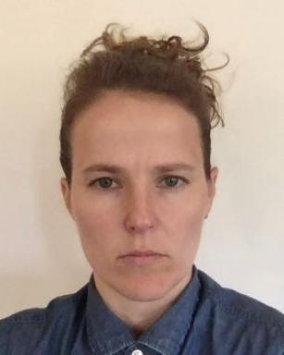 Salomé-Charlotte Camors

Identifiants chercheurs

- IdHAL : salome-charlotte-camors

Publications

Communication dans un congrès (6)

Paysages en tension : Penser la crise écologique à travers les images en Pyrénées ariégeoises. Le cas de l’ensauvagement
Salomé-Charlotte Camors
Journée doctorale 2025: La crise, Barbara Formis, Licelotte Nin, Marco Innocenti, Gaia Bobò, Inès Suzan Zedan; Université Paris 1 Panthéon-Sorbonne, Institut ACTE, ED 279 APESA, Jun 2025, Paris, France
Communication dans un congrès
hal-05093807v1
Art et environnement, créer avec et pour le vivant
Salomé-Charlotte Camors
Séminaire doctoral Art, Mondialité et Environnement 2024, Marion Laval-Jeantet, May 2024, Paris, France
Communication dans un congrès
hal-04627837v1
Capturer les cours d’eau, s’effacer aux profits d’autres points de vue
Salomé-Charlotte Camors
Paymages: Images de paysages, Sep 2024, Paris, France
Communication dans un congrès
hal-04766078v1
L’enquête ethnographique, un outil précieux pour un art engagé en faveur de la transition socio-écologique?
Salomé-Charlotte Camors
En-quête de terrains: l’art de croiser les gens, Jan 2023, Paris, France
Communication dans un congrès
hal-04094593v1
Science ouverte en création-recherche
Salomé-Charlotte Camors
Semaine de la science ouverte: Carte blanche aux doctorants et jeunes chercheurs de Paris 1, service d’Appui à la recherche du Service commun de la documentation de Paris 1 Panthéon-Sorbonne, en collaboration avec la vice-présidente déléguée en charge des bibliothèques et de la science ouverte et en partenariat avec la bibliothèque Cujas et la Bibliothèque interuniversitaire de la Sorbonne (BIS), Nov 2023, Paris, France
Communication dans un congrès
hal-04627839v1
Art et territoire, créer dans le Parc Naturel Régional des Pyrénées Ariégeoises
Salomé-Charlotte Camors
Art, Mondialité et Environnement, Marion Laval-Jeantet, Apr 2023, Paris, France
Communication dans un congrès
hal-04627833v1

